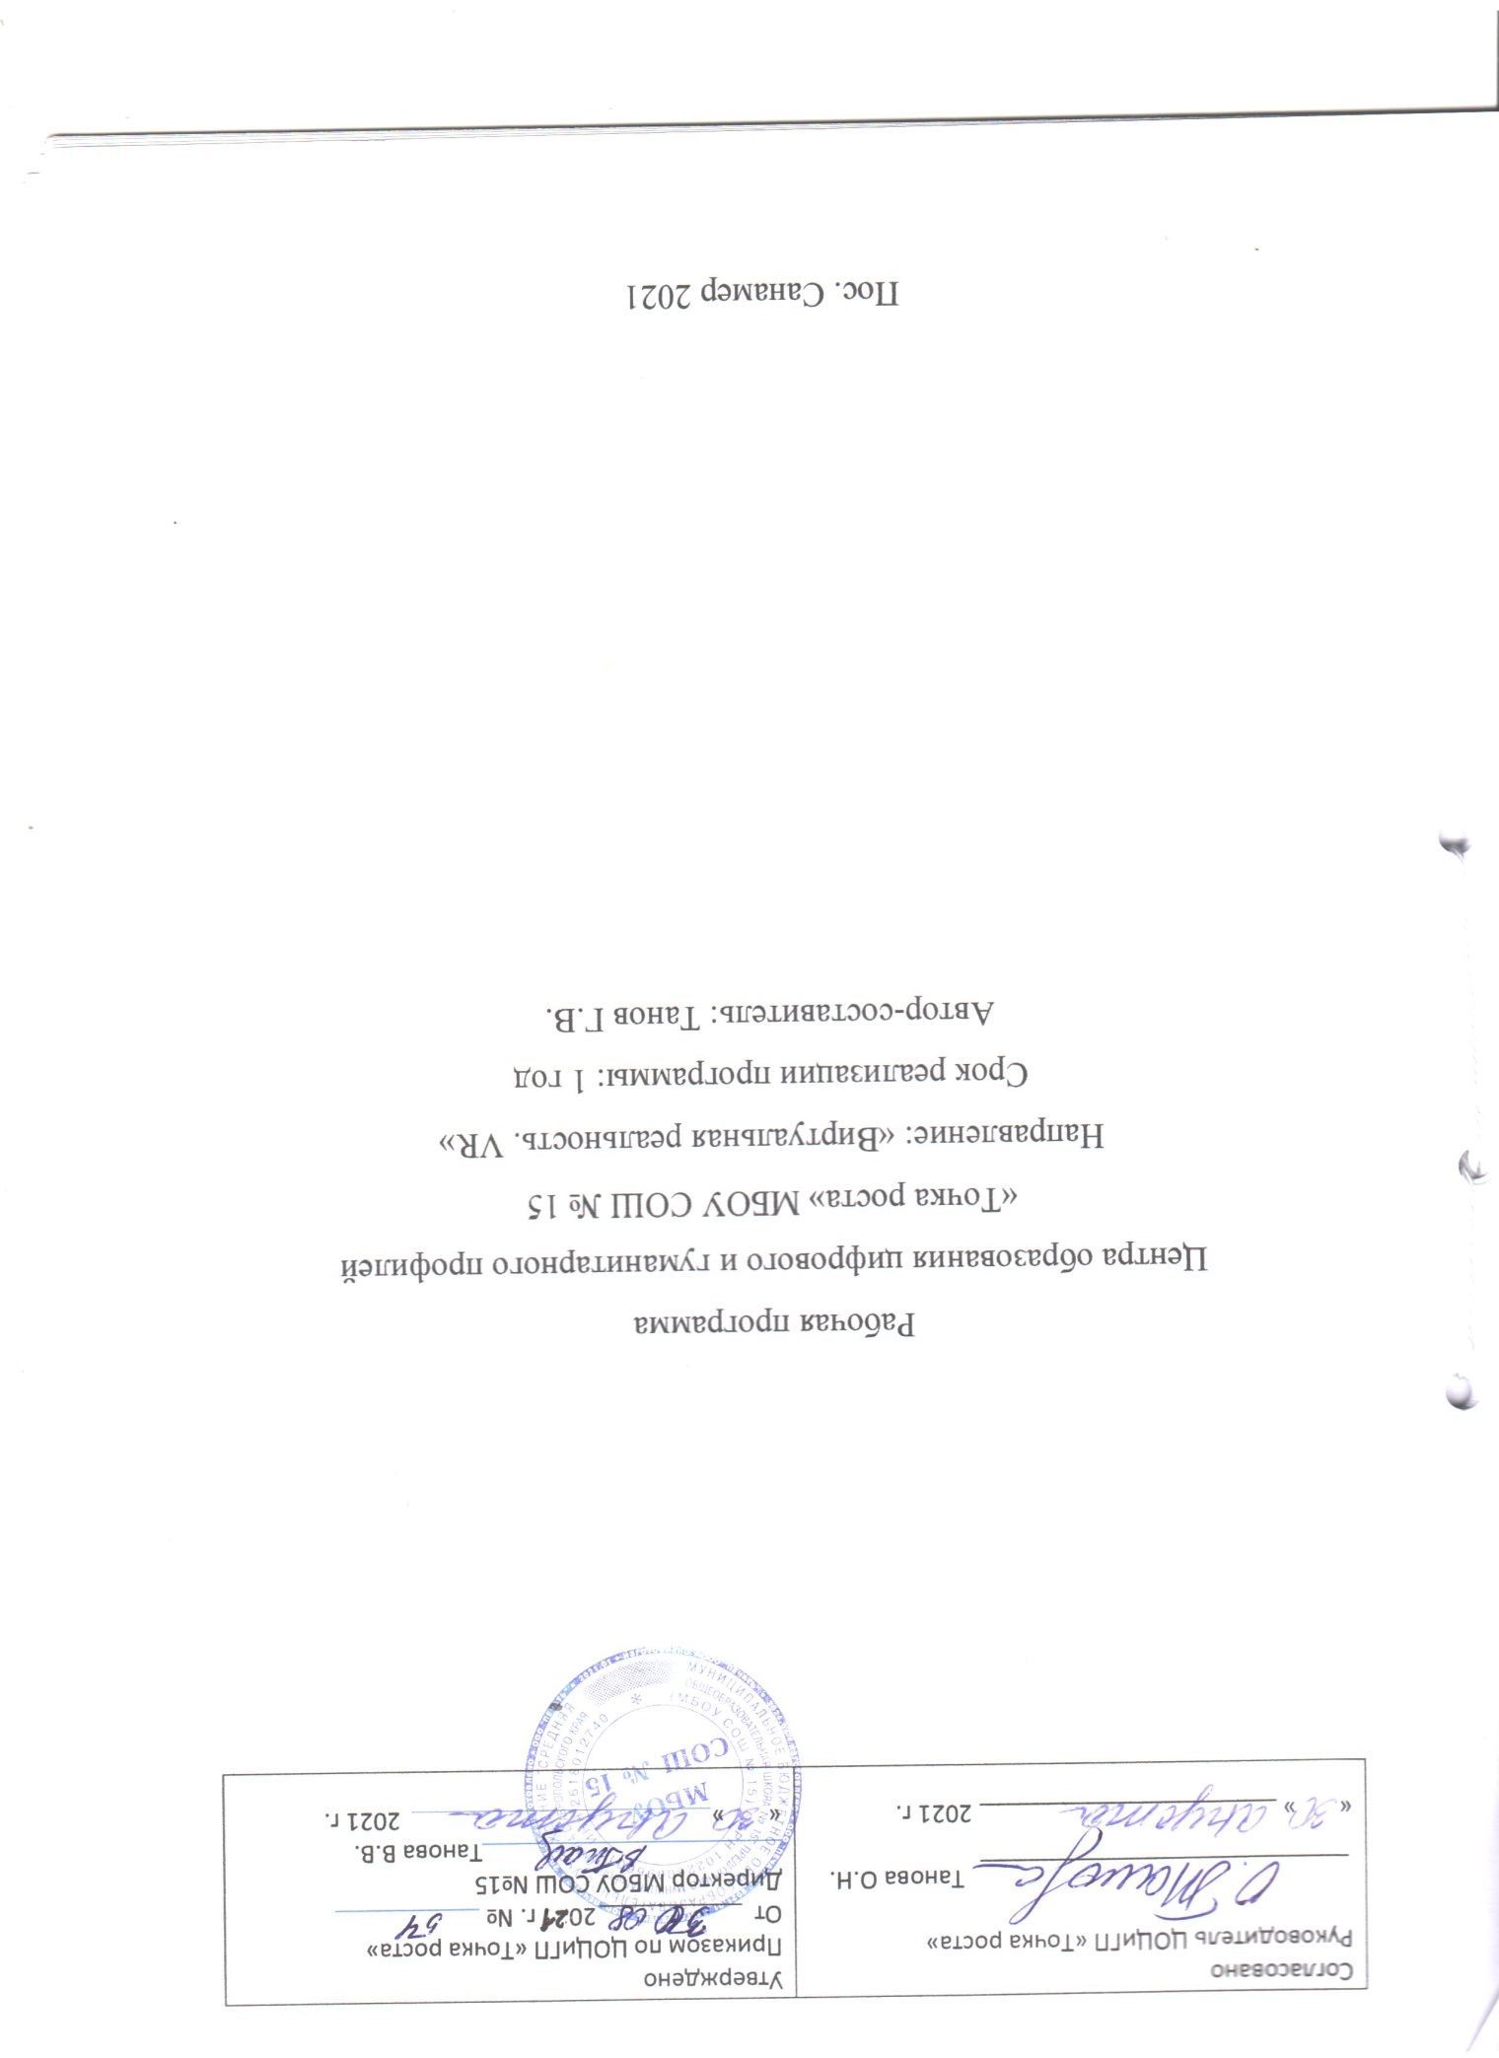
Пояснительная записка
Виртуальная и дополненная реальности — особые технологические
направления, тесно связанные с другими. Эти технологии включены в список
ключевых и оказывают существенное влияние на развитие рынков.
Практически для каждой перспективной позиции будущего крайне полезны
будут знания из области 3D-моделирования, основ программирования,
компьютерного зрения и т. п.
Согласно многочисленным исследованиям, VR/AR-рынок развивается
по экспоненте — соответственно, ему необходимы компетентные
специалисты.
В ходе практических занятий по программе вводного модуля
обучающиеся познакомятся с виртуальной, дополненной и смешанной
реальностями, поймут их особенности и возможности, выявят возможные
способы применения, а также определят наиболее интересные направления
для дальнейшего углубления, параллельно развивая навыки дизайн мышления, дизайн-анализа и способность создавать новое и востребованное.
Синергия методов и технологий даст обучающемуся уникальные
метапредметные компетенции, которые будут полезны в сфере
проектирования, моделирования объектов и процессов, разработки
приложений и др.
Программа даёт необходимые компетенции для дальнейшего
углублённого освоения дизайнерских навыков и методик проектирования.
Основными направлениями в изучении технологий виртуальной и
дополненной реальности, с которыми познакомятся обучающиеся в рамках
модуля, станут начальные знания о разработке приложений для различных
устройств, основы компьютерного зрения, базовые понятия 3D моделирования.
Через знакомство с технологиями создания собственных устройств и
разработки приложений будут развиваться исследовательские, инженерные и
проектные компетенции.
Освоение этих технологий подразумевает получение ряда базовых
компетенций, владение которыми критически необходимо любому
специалисту на конкурентном рынке труда в STEAM-профессиях.
Цель программы: формирование уникальных Hard- и Softкомпетенций по работе с VR/AR-технологиями через использование кейстехнологий.
Задачи программы:
Обучающие:
− объяснить базовые понятия сферы разработки приложений
виртуальной и дополненной реальности: ключевые особенности технологий
и их различия между собой, панорамное фото и видео, трекинг реальных
объектов, интерфейс, полигональное моделирование;
− сформировать базовые навыки работы в программах для разработки
приложений с виртуальной и дополненной реальностью;
− сформировать базовые навыки работы в программах для трёхмерного
моделирования;
− научить использовать и адаптировать трёхмерные модели,
находящиеся в открытом доступе, для задач кейса;
− сформировать базовые навыки работы в программах для разработки
графических интерфейсов;
− привить навыки проектной деятельности, в том числе использование
инструментов планирования.
Развивающие:
− на протяжении всех занятий формировать 4K-компетенции (критическое
мышление, креативное мышление, коммуникация, кооперация);
− способствовать расширению словарного запаса;
− способствовать развитию памяти, внимания, технического мышления,
изобретательности;
− способствовать развитию алгоритмического мышления;
− способствовать формированию интереса к техническим знаниям;
− способствовать формированию умения практического применения
полученных знаний;
− сформировать умение формулировать, аргументировать и отстаивать своё
мнение;
− сформировать умение выступать публично с докладами, презентациями и
т. п.
Воспитательные:
− воспитывать аккуратность и дисциплинированность при выполнении
работы;
− способствовать формированию положительной мотивации к трудовой
деятельности;
− способствовать формированию опыта совместного и индивидуального
творчества при выполнении командных заданий;
− воспитывать трудолюбие, уважение к труду;
− формировать чувство коллективизма и взаимопомощи;
− воспитывать чувство патриотизма, гражданственности, гордости за
достижения отечественной ИТ-отрасли.
1. Планируемые результаты
В результате освоения программы обучающиеся должны
знать:
− ключевые особенности технологий виртуальной и дополненной
реальности;
− принципы работы приложений с виртуальной и дополненной
реальностью;
− перечень современных устройств, используемых для работы с
технологиями, и их предназначение;
− основной функционал программ для трёхмерного моделирования;
− принципы и способы разработки приложений с виртуальной и
дополненной реальностью;
− основной функционал программных сред для разработки приложений с
виртуальной и дополненной реальностью;
− особенности разработки графических интерфейсов.
уметь:
− настраивать и запускать шлем виртуальной реальности;
− устанавливать и тестировать приложения виртуальной реальности;
− самостоятельно собирать очки виртуальной реальности;
− формулировать задачу на проектирование исходя из выявленной
проблемы;
− уметь пользоваться различными методами генерации идей;
− выполнять примитивные операции в программах для трёхмерного
моделирования;
− выполнять примитивные операции в программных средах для
разработки приложений с виртуальной и дополненной реальностью;
− компилировать приложение для мобильных устройств или
персональных компьютеров и размещать его для скачивания
пользователями;
− разрабатывать графический интерфейс (UX/UI);
− разрабатывать все необходимые графические и видеоматериалы для
презентации проекта;
− представлять свой проект.
владеть:
− основной терминологией в области технологий виртуальной и
дополненной реальности;
− базовыми навыками трёхмерного моделирования;
− базовыми навыками разработки приложений с виртуальной и
дополненной реальностью;
− знаниями по принципам работы и особенностям устройств
виртуальной и дополненной реальности.
2. Содержание программы
Раздел 1. Проектируем идеальное VR-устройство
В рамках первого раздела обучающиеся исследуют существующие модели
устройств виртуальной реальности, выявляют ключевые параметры, а затем
выполняют проектную задачу — конструируют собственное VR-устройство.
Обучающиеся исследуют VR-контроллеры и обобщают возможные
принципы управления системами виртуальной реальности. Сравнивают
различные типы управления и делают выводы о том, что необходимо для
«обмана» мозга и погружения в другой мир.
Обучающиеся смогут собрать собственную модель VR-гарнитуры:
спроектировать, смоделировать, вырезать/распечатать на 3D-принтере
нужные элементы, а затем протестировать самостоятельно разработанное
устройство.
Раздел 2. Разрабатываем VR/AR-приложения
После формирования основных понятий виртуальной реальности,
получения навыков работы с VR-оборудованием в первом разделе,
обучающиеся переходят к рассмотрению понятий дополненной и смешанной
реальности, разбирают их основные отличия от виртуальной. Создают
собственное AR-приложение (augmented reality — дополненная реальность),
отрабатывая навыки работы с необходимым в дальнейшем программным
обеспечением, навыки дизайн-проектирования и дизайн-аналитики.
Обучающиеся научатся работать с крупнейшими репозиториями
бесплатных трёхмерных моделей, смогут минимально адаптировать модели,
имеющиеся в свободном доступе, под свои нужды. Начинается знакомство со
структурой интерфейса программы для 3D-моделирования (по усмотрению
наставника — 3ds Max, Blender 3D, Maya), основными командами. Вводятся
понятия «полигональность» и «текстура».

3. Тематическое планирование
№ п/п | Разделы программы учебного курса | Дата
1 | Знакомство.  Проектируем идеальное VR-устройство
2 | Вводное занятие («Создавай миры»)
3 | Техника безопасности
4 | Введение в технологии виртуальной и дополненной реальности
5 | Знакомство с VR-технологиями на интерактивной вводной лекции
6 | Тестирование устройства, установка приложений, анализ  принципов работы
7 | Выявление ключевых характеристик
8 | Выявление принципов работы шлема виртуальной реальности,
9 | Поиск, анализ и структурирование информации о других VR устройствах
10 | Выбор материала и конструкции для собственной гарнитуры,  подготовка к сборке устройства
11 | Сборка собственной гарнитуры, вырезание необходимых деталей,  дизайн устройства
12 | Тестирование и доработка прототипа
13 | Разрабатываем VR/AR-приложения
14 | Вводная интерактивная лекция по технологиям дополненной и  смешанной реальности
15 | Тестирование существующих AR-приложений, определение  принципов работы технологии
16 | Выявление проблемной ситуации, в которой помогло бы VR/ARприложение, используя методы дизайн-мышления
17 | Анализ и оценка существующих решений проблемы.
18 | Генерация собственных идей.
19 | Разработка сценария приложения
20 | Разработка сценария приложения: механика взаимодействия
21 | Разработка сценария приложения: функционал
22 | Разработка сценария приложения: примерный вид интерфейса
23 | Мини-презентации идей и их доработка по обратной связи
24 | Последовательное изучение возможностей среды разработки  VR/AR-приложений
25 | Разработка VR/AR-приложения в соответствии со сценарием
26 | Разработка VR/AR-приложения в соответствии со сценарием
27 | Разработка VR/AR-приложения в соответствии со сценарием
28 | Разработка VR/AR-приложения в соответствии со сценарием
29 | Разработка VR/AR-приложения в соответствии со сценарием
30 | Разработка VR/AR-приложения в соответствии со сценарием
31 | Сбор обратной связи от потенциальных пользователей приложения
32 | Доработка приложения, учитывая обратную связь пользователя
33 | Доработка приложения, учитывая обратную связь пользователя
34 | Выявление ключевых требований к разработке GUI — графических  интерфейсов приложений
35 | Разработка интерфейса приложения — дизайна и структуры
36 | Разработка интерфейса приложения — дизайна и структуры
37 | Разработка интерфейса приложения — дизайна и структуры
38 | Подготовка графических материалов для презентации проекта  (фото, видео, инфографика).
39 | Подготовка графических материалов для презентации проекта  (фото, видео, инфографика).
40 | Освоение навыков вёрстки  презентации
41 | Представление проектов перед другими обучающимися
42 | Публичная  презентация и защита проектов
43 | Фотореалистичная визуализация 3D-модели. Рендер (KeyShot,  Autodesk Vred)
44 | Подготовка графических материалов для презентации проекта  (фото, видео, инфографика). Освоение навыков вёрстки  презентации
45 | Выявление проблемной ситуации, в которой помогло бы VR/AR-  приложение, используя методы дизайн-мышления
46 | Анализ и оценка существующих решений проблемы. Генерация  собственных идей. Разработка сценария приложения
47 | Разработка сценария приложения: механика взаимодействия,  функционал, примерный вид интерфейса
48 | Мини-презентации идей и их доработка по обратной связи
49 | Последовательное изучение возможностей среды разработки  VR/AR-приложений
50 | Разработка VR/AR-приложения в соответствии со сценарием
51 | Доработка приложения, учитывая обратную связь пользователя
52 | Выявление ключевых требований к разработке GUI — графических интерфейсов приложений
53 | Разработка интерфейса приложения — дизайна и структуры
54 | Разработка интерфейса приложения — дизайна и структуры
55 | Подготовка графических материалов для презентации проекта 4  (фото, видео, инфографика).
56 | Подготовка графических материалов для презентации проекта 4  (фото, видео, инфографика).
57 | Подготовка графических материалов для презентации проекта 4  (фото, видео, инфографика).
58 | Подготовка графических материалов для презентации проекта 4  (фото, видео, инфографика).
59 | Освоение навыков вёрстки презентации
60 | Освоение навыков вёрстки презентации
61 | Освоение навыков вёрстки презентации
62 | Представление проектов перед другими обучающимися. Публичная  презентация и защита проектов
63 | Представление проектов перед другими обучающимися. Публичная  презентация и защита проектов
64 | Представление проектов перед другими обучающимися. Публичная  презентация и защита проектов
65 | Представление проектов перед другими обучающимися. Публичная  презентация и защита проектов
66 | Представление проектов перед другими обучающимися. Публичная  презентация и защита проектов
67 | Представление проектов перед другими обучающимися. Публичная  презентация и защита проектов
68 | Представление проектов перед другими обучающимися. Публичная  презентация и защита проектов
69 | Практическое занятие
70 | Практическое занятие

4. Компетенции педагогического работника, реализующего основную
образовательную программу:
● обеспечивать условия для успешной деятельности, позитивной мотивации, а
также самомотивирования обучающихся;
● осуществлять самостоятельный поиск и анализ информации с помощью
современных информационно-поисковых технологий;
● владение инструментами проектной деятельности;
● умение организовывать и сопровождать учебно-исследовательскую и
проектную деятельность обучающихся;
● умение интерпретировать результаты достижений обучающихся;
● базовые навыки работы в программах для трёхмерного моделирования (3ds
Max, Blender 3D, Maya и др.);
● базовые навыки работы в программных средах по разработке приложений с
виртуальной и дополненной реальностью (Unity3D, Unreal Engine и др.).

5. Материально-технические условия реализации программы
Аппаратное и техническое обеспечение:
− Рабочее место обучающегося:
ноутбук: производительность процессора (по тесту PassMark — CPU
BenchMark http://www.cpubenchmark.net/): не менее 2000 единиц; объём
оперативной памяти: не менее 4 Гб; объём накопителя SSD/еММС: не менее
128 Гб (или соответствующий по характеристикам персональный
компьютер с монитором, клавиатурой и колонками); мышь.
− Рабочее место наставника:
ноутбук: процессор Intel Core i5-4590/AMD FX 8350 — аналогичная или
более новая модель, графический процессор NVIDIA GeForce GTX 970,
AMD Radeon R9 290 — аналогичная или более новая модель, объём
оперативной памяти: не менее 4 Гб, видеовыход HDMI 1.4, DisplayPort 1.2
или более новая модель (или соответствующий по характеристикам
персональный компьютер с монитором, клавиатурой и колонками);
шлем виртуальной реальности HTC Vive или Vive Pro Full Kit — 1 шт.;
личные мобильные устройства обучающихся и/или наставника с
операционной системой Android;
презентационное оборудование с возможностью подключения к компьютеру
— 1 комплект;
флипчарт с комплектом листов/маркерная доска, соответствующий набор
письменных принадлежностей — 1 шт.; единая сеть Wi-Fi.
Программное обеспечение:
− офисное программное обеспечение;
− программное обеспечение для трёхмерного моделирования (Autodesk Fusion
360; Autodesk 3ds Max/Blender 3D/Maya);
− программная среда для разработки приложений с виртуальной и
дополненной реальностью (Unity 3D/Unreal Engine);
− графический редактор на выбор наставника.
Расходные материалы:
бумага А4 для рисования и распечатки — минимум 1 упаковка 200 листов;
бумага А3 для рисования — минимум по 3 листа на одного обучающегося;
набор простых карандашей — по количеству обучающихся;
набор чёрных шариковых ручек — по количеству обучающихся;
клей ПВА — 2 шт.;
клей-карандаш — по количеству обучающихся;
скотч прозрачный/матовый — 2 шт.;
скотч двусторонний — 2 шт.;
картон/гофрокартон для макетирования — 1200*800 мм, по одному листу на двух
обучающихся;
нож макетный — по количеству обучающихся;
лезвия для ножа сменные 18 мм — 2 шт.;
ножницы — по количеству обучающихся;
коврик для резки картона — по количеству обучающихся;
линзы 25 мм или 34 мм — комплект, по количеству обучающихся;
дополнительно — PLA-пластик 1,75 REC нескольких цветов.

Перечень рекомендуемых источников
1. Адриан Шонесси. Как стать дизайнером, не продав душу дьяволу / Питер.
2. Жанна Лидтка, Тим Огилви. Думай как дизайнер. Дизайн-мышление для
менеджеров / Манн, Иванов и Фербер.
3. Майкл Джанда. Сожги своё портфолио! То, чему не учат в дизайнерских школах /
Питер.
4. Фил Кливер. Чему вас не научат в дизайн-школе / Рипол Классик.
5. Bjarki Hallgrimsson. Prototyping and Modelmaking for Product Design (Portfolio
Skills) / Paperback, 2012.
6. Jennifer Hudson. Process 2nd Edition: 50 Product Designs from Concept to Manufacture.
7. Jim Lesko. Industrial Design: Materials and Manufacturing Guide.
8. Kevin Henry. Drawing for Product Designers (Portfolio Skills: Product Design)
/ Paperback, 2012.
9. Koos Eissen, Roselien Steur. Sketching: Drawing Techniques for Product Designers
/ Hardcover, 2009.
10. Kurt Hanks, Larry Belliston. Rapid Viz: A New Method for the Rapid Visualization of
Ideas.
11. Rob Thompson. Prototyping and Low-Volume Production (The Manufacturing Guides).
12. Rob Thompson. Product and Furniture Design (The Manufacturing Guides).
13. Rob Thompson, Martin Thompson. Sustainable Materials, Processes and Production
(The Manufacturing Guides).
14. Susan Weinschenk. 100 Things Every Designer Needs to Know About People (Voices
That Matter).
15. http://holographica.space.
16. http://bevirtual.ru.
17. https://vrgeek.ru.
18. https://habrahabr.ru/hub/virtualization/.
19. https://geektimes.ru.
20. http://www.virtualreality24.ru/.
21. https://hi-news.ru/tag/virtualnaya-realnost.
22. https://hi-news.ru/tag/dopolnennaya-realnost.
23. http://www.rusoculus.ru/forums/.
24. http://3d-vr.ru/.
25. VRBE.ru.
26. http://www.vrability.ru/.
27. https://hightech.fm/.
28. http://www.vrfavs.com/.

